Tablón de Educación Infantil

Ficha informativa del ciclo formativo
- Enseñanzas mínimas del título
Real Decreto 1394/2007, de 29 de octubre (BOE 24.11.2007)
- Plan de estudios de la Comunidad de Madrid
Decreto 94/2008, de 17 de julio (BOCM 08.09.2008),modificado por Decreto 14/2011, de 24 de marzo (BOCM 12.05.2011)
Para más información:
https://www.comunidad.madrid/servicios/educacion/estudiar-fp-ciclos-formativos-grado-superior

https://todofp.es/que-estudiar/familias-profesionales/servicios-socioculturales-comunidad/educacion-infantil.html

El perfil profesional del Técnico/a en Educación Infantil será:

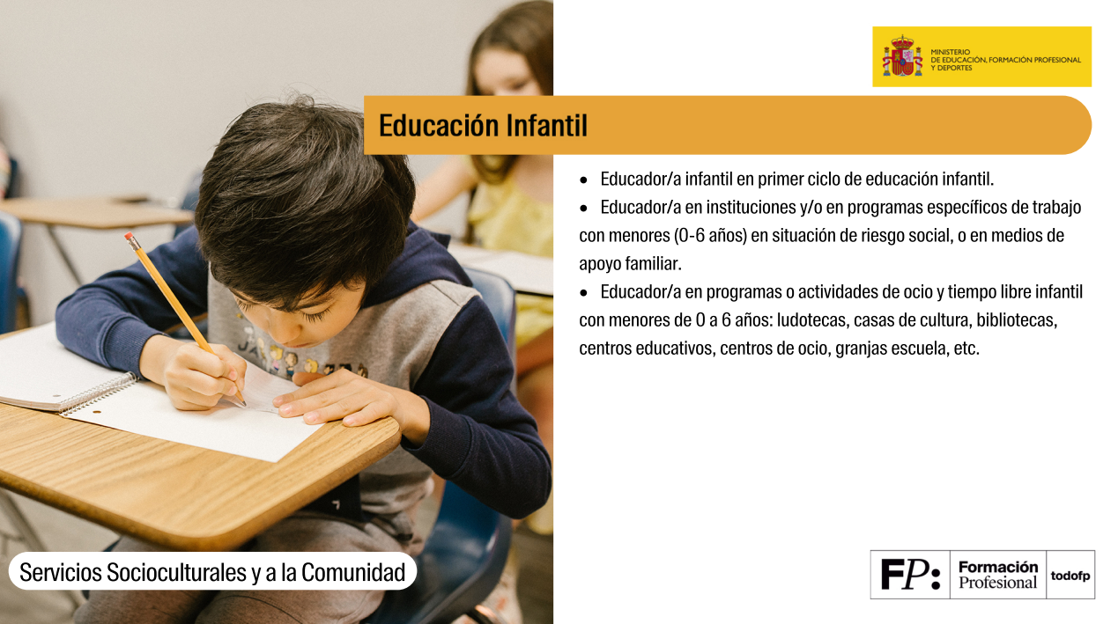

El Técnico en Educación Infantil, puede trabajar en el sector de la educación formal y no formal, así como en el sector de los servicios sociales de atención a la infancia.

